**INFORMASI AKTIVITAS GUNUNG API**

BMKG dalam memonitor *Volcanic Ash* (VA) selalu berkoordinasi dan merujuk pada *Volcanic Ash Advisory Centre* (VAAC) Darwin sesuai regulasi *International Civil Aviation Organization* (ICAO), Serta memperhatikan data satelit cuaca Himawari 9 Jepang, melakukan pengujian dan pengamatan di lapangan menggunakan *paper test***.** Berikut ini merupakan informasi aktivitas gunung api:

1. Nama Gunung : Lewotobi Laki-laki

Koordinat : 8.5 S 122.8 E

Provinsi : Nusa Tenggara Timur

Tinggi Puncak : 1.703 Meter

1. Waktu Pengamatan : 30 November 2024 03.00 UTC

Tinggi Kolom Abu : SFC / 9.000 kaki

Arah Abu/Kecepatan : Barat / 5 Knot

Kode Warna : Orange

1. Bandar Udara Terdampak (Area Poligon) : NIL berdasarkan (ASHTAM VAWR0839, 30 November 2024 pukul 00.50 UTC)
2. Data Pengamatan
3. Volcanic Ash Advisory (VAAC)

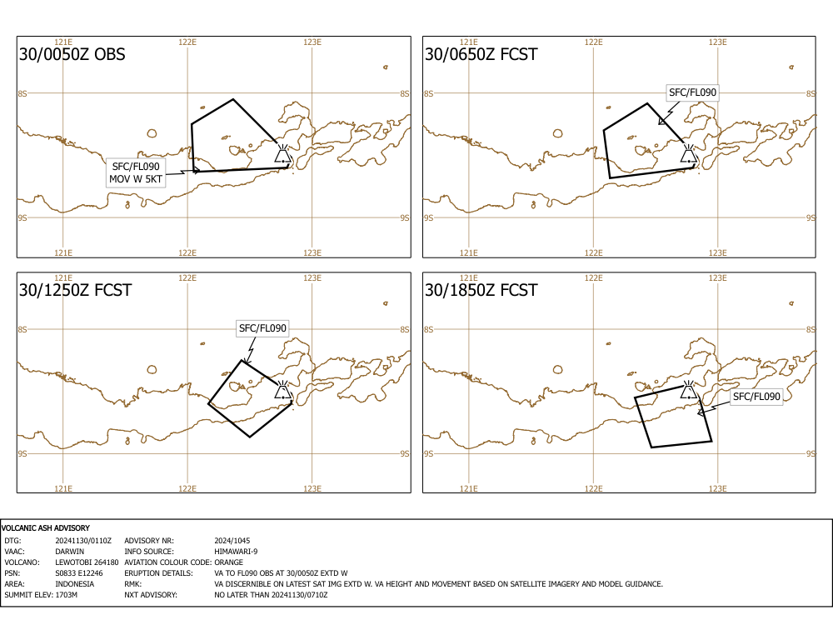

1. SIGMET VA (MWO)

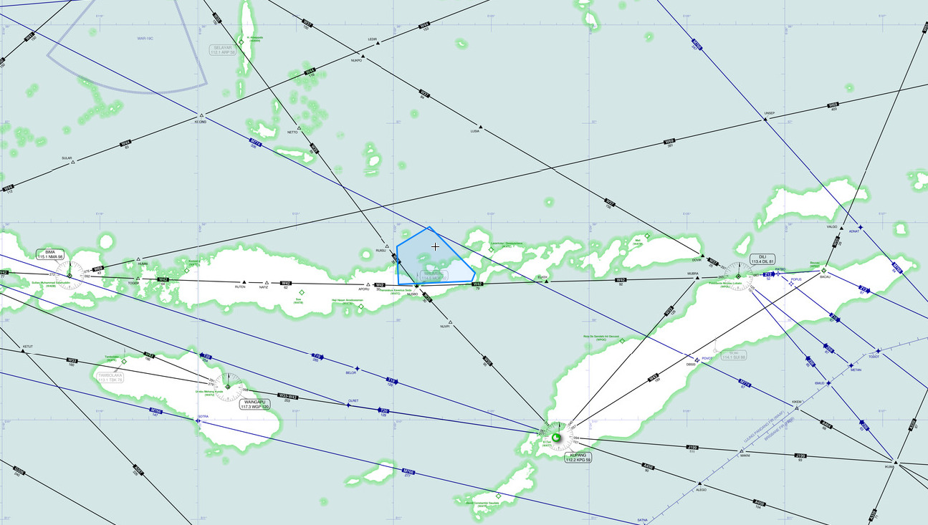

WVID21 WAAA 300115

WAAF SIGMET 02 VALID 300115/300710 WAAA-

WAAF UJUNG PANDANG FIR VA ERUPTION MT LEWOTOBI PSN S0833 E12246

VA CLD OBS AT 0050Z WI S0836 E12248 - S0838 E12203 - S0815 E12202 - S0803 E12222 - S0831 E12250 - S0836 E12248 SFC/FL090 MOV W 05KT NC=

Berikut SIGMET terbaru G. LEWOTOBI berdasarkan informasi VAAC DARWIN, dilaporkan pada tanggal 30 November 2024 pukul 09.15 WITA hingga pukul 15.10 WITA. Teramati sebaran debu Abu Vulkanik G. LEWOTOBI pada tanggal 30 November 2024 pukul 08.50 WITA pada ketinggian hingga 9000 Feet, bergerak ke barat dengan kecepatan 05 knot dengan intensitas tetap

1. Citra Satelit RGB

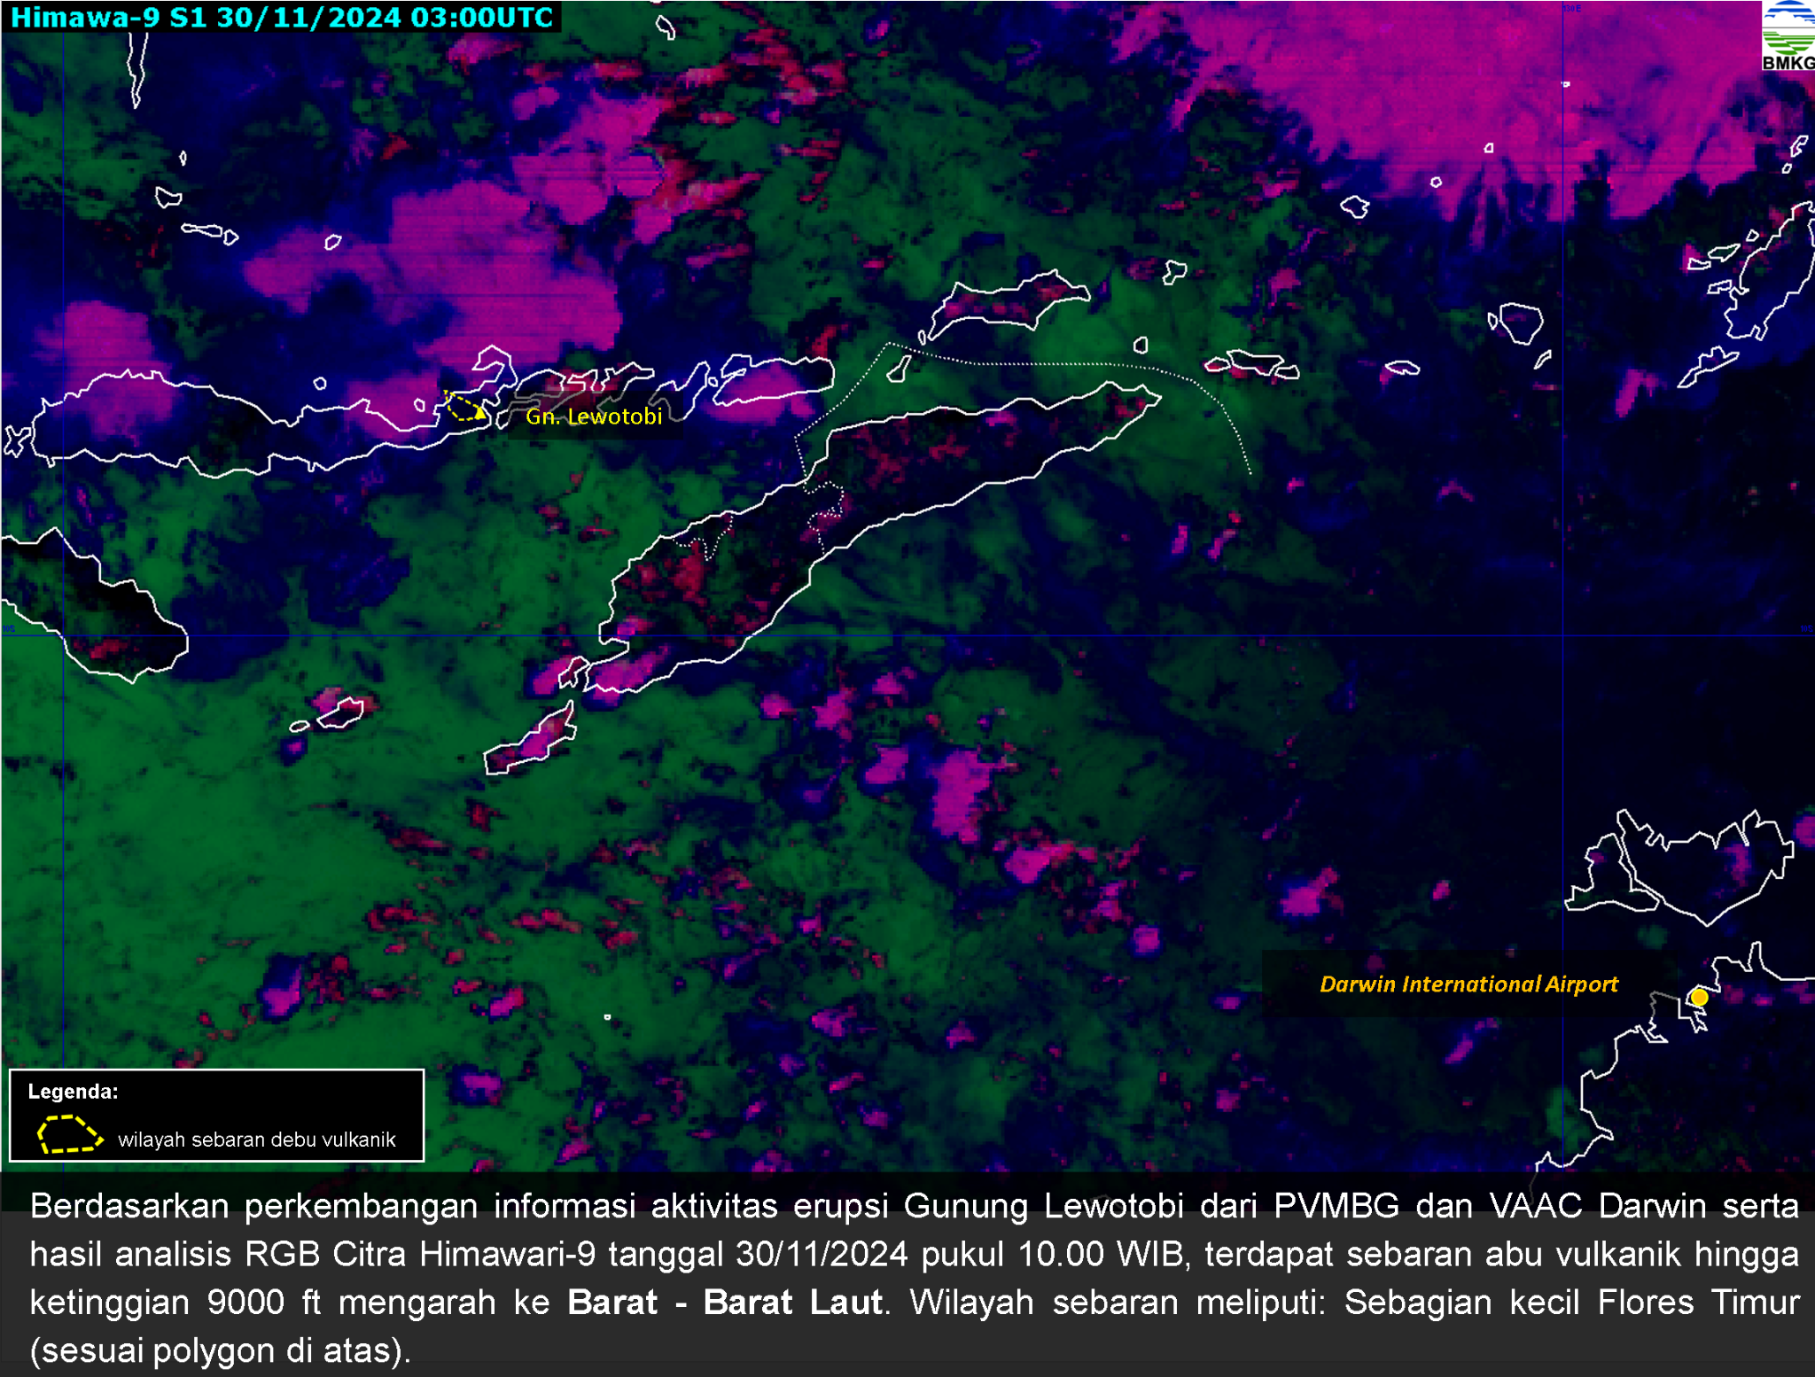

1. **Update Informasi Cuaca Stasiun Meteorologi di beberapa Bandar Udara**

| 1. **Stasiun Meteorologi Ngurah Rai Badung** | |
| --- | --- |
| **METAR** | **METAR WADD 300300Z 27006KT 240V300 9999 BKN016 29/27 Q1007 RERA NOSIG=** |
| Kondisi Cuaca Bandar Udara I Gusti Ngurah Rai pada tanggal 30 November pukul 11.00 WITA, arah angin dari Barat dengan kecepatan 06 knot dengan variasi arah angin dari Barat Daya hingga Barat, jarak pandang (visibility) 10km, cuaca bandara Nil, jumlah awan rendah 5-7 oktas dengan ketinggian dasar awan 1600 feet, suhu udara 29 derajat Celcius dengan titik embun 27 derajat Celcius, tekanan udara 1007 milibar cuaca yang lalu hujan, diprakirakan 2 jam kedepan tidak ada perubahan signifikan | |
| **TAF** | **TAF WADD 292300Z 3000/0100 26010KT 9999 SCT016 TEMPO 3003/3007 4000 TSRA FEW013CB BKN014=** |
| Prakiraan Cuaca Bandar Udara (Aerodrome Forecast) I Gusti Ngurah Rai yang berlaku tanggal 30 November 2024 pukul 08.00 WITA hingga tanggal 01 Desember 2024 pukul 08.00 WITA, secara umum arah angin dari Barat dengan kecepatan 10 knot, jarak pandang (visibility) 10 km, cuaca bandara NIL (nihil), jumlah awan 3-4 oktas dengan ketinggian dasar awan 1600 feet. Diperkirakan terjadi perubahan cuaca fluktuatif *temporary* pada antara pukul 11.00 - 15.00 WITA terjadi Petir dengan jumlah awan Cumulunimbus 1-2 oktas dengan ketinggian dasar awan 1300 feet dan awan rendah lainya dengan jumlah awan 5-7 oktas dengan keringgian dasar awan 1400ft. | |
| **HASIL PAPER TEST** | **NEGATIF** |
| **STATUS BANDARA** | **OPEN** |

| 1. **Stasiun Meteorologi El Tari Kupang** | |
| --- | --- |
| **METAR** | **METAR WATT 300300Z 33006KT 9999 TS FEW014CB SCT015 32/26 Q1007 NOSIG RMK CB TO NE UNTIL W=** |
| Kondisi Cuaca Bandar Udara Eltari Kupang pada tanggal 30 November pukul 11.00 WITA, arah angin dari arah Barat dengan kecepatan 6 knot, jarak pandang (visibility) 10 km, cuaca bandara TS (THUNDERSTORM), jumlah awan CB 1-2 oktas dengan ketinggian dasar awan 14 feet dan jumlah awan lainnya 3-4 oktas dengan ketinggian dasar awan 15 feet, suhu udara 32 derajat Celcius dengan titik embun 26 derajat Celcius, tekanan udara 1008 milibar, diprakirakan 2 jam kedepan tidak ada perubahan signifikan. Lokasi awan CB di Timur laut hingga Barat. | |
| **TAF** | **TAF WATT 292300Z 3000/3024 32008KT 9999 SCT017 PROB40 TEMPO 3005/3009 3000 -TSRA FEW014CB BKN015=** |
| Prakiraan Cuaca Bandar Udara (Aerodrome Forecast) Eltari Kupang yang berlaku tanggal 30 November pukul 08.00 WITA hingga tanggal 01 Desember 08.00 WITA, secara umum arah angin dari arah Barat dengan kecepatan 8 knot, jarak pandang (visibility) 10 km, cuaca bandara NIL (nihil), jumlah awan 3-4 oktas dengan ketinggian dasar awan 1700 feet. Terdapat potensi 40% perubahan secara Temporal dari pukul 13.00-17.00 wita yang mana Visibility berubah menjadi 3000 m, cuaca bandara -TSRA (HUJAN RINGAN YANG DISERTAI PETIR), jumlah awan CB 1-2 oktas dengan ketinggian dasar awan 1400 feet dan jumlah awan lainyya 5-7 oktas dengan tinggi dasar 1500 ft. | |
| **HASIL PAPER TEST** | **NEGATIF** |
| **STATUS BANDARA** | **OPEN** |

| 1. **Stasiun Meteorologi ZAM Lombok** | |
| --- | --- |
| **METAR** | **METAR WADL 300300Z 26008KT 9000 BKN016 31/25 Q1008 NOSIG=** |
| Kondisi Cuaca Bandar Udara ZAM Lombok pada tanggal 30 November pukul 11.00 WITA, angin dari arah barat dengan kecepatan 8 knot. Jarak pandang mendatar (visibility) 9 km, cuaca bandara NIL, dengan jumlah awan 5-6 oktas dengan ketinggian dasar awan 1600 feet. Suhu udara 31 derajat Celcius dengan titik embun 25 derajat celcius, tekanan udara 1008 milibar. Diperkirakan 2 jam kedepan tidak ada perubahan cuaca signifikan. | |
| **TAF** | **TAF COR WADL 292300Z 3000/3024 23005KT 8000 SCT016 TEMPO 3004/3008 3000 TSRA FEW015CB=** |
| Prakiraan Cuaca Bandar Udara (Aerodrome Forecast) ZAM Lombok yang berlaku tanggal 30 November pukul 08.00 WITA hingga tanggal 01 Desember pukul 08.00 WITA, secara umum angin CALM, jarak pandang (visibility) 8 km, cuaca bandara NIL, jumlah awan 3-4 oktas dengan ketinggian dasar awan 1600 feet. Diprakirakan terjadi perubahan cuaca fluktuatif pada pukul 12.00 WITA hingga 16.00 WITA, cuaca diprakirakan berfluktuatif menjadi hujan sedang disertai petir dengan awan CB 1-2 Oktas serta tinggi dasar awan 1500 feet. | |
| **HASIL PAPER TEST** | **NEGATIF** |
| **STATUS BANDARA** | **OPEN** |

| 1. **Stasiun Meteorologi Fransiskus Seda - Maumere** | |
| --- | --- |
| **METAR** | **METAR WATC 300300Z 34006KT 5000 VA SCT015 33/28 Q1007 NOSIG=** |
| Kondisi Cuaca Bandar Udara Fransiskus Xaverius Seda pada tanggal 30 November pukul 11.00 WITA, arah angin dari Utara dengan kecepatan 06 knot, jarak pandang (visibility) 5000 m, kondisi cuaca bandara terdapat abu vulkanik (VA) jumlah tutupan awan 3-4 oktas dengan ketinggian dasar awan 1500 feet, suhu udara 33 derajat Celcius dengan titik embun 28 derajat Celcius, tekanan udara 1007 milibar, diperkirakan 2 jam kedepan tidak ada perubahan cuaca signifikan. | |
| **TAF** | **TAF WATC 292300Z 3000/3012 35006KT 7000 VA SCT015 TEMPO 3006/3009 -TSRA FEW014CB=** |
| Prakiraan Cuaca Bandar Udara (Aerodrome Forecast) Fransiskus Xaverius Seda yang berlaku tanggal 30 November pukul 08.00 WITA hingga pukul 20.00 WITA, secara umum arah angin dari arah Utara dengan kecepatan 06 knot, visibility 7000 m, terdapat VA (debu vulkanik), jumlah tutupan awan 3-4 oktas dengan ketinggian dasar awan 1500 feet. Diprakirakan terjadi perubahan cuaca secara fluktuatif pada tanggal 30 November mulai dari pukul 14.00 WITA sampai dengan pukul 17.00 WITA dengan cuaca bandara hujan ringan disertai kilat/guntur, jumlah awan 1-2 Oktas awan Cumulonimbus dengan tinggi dasar awan 1400 feet | |
| **HASIL PAPER TEST** | **NEGATIF** |
| **STATUS BANDARA** | **CLOSED** |

| 1. **Stasiun Meteorologi Komodo - Labuan Bajo** | |
| --- | --- |
| **METAR** | **METAR WATO 300300Z 28007KT 7000 SCT017 31/26 Q1007 NOSIG=** |
| Kondisi Cuaca Bandar Udara Komodo Labuan Bajo pada tanggal 30 November pukul 11.00 WITA, arah angin dari Timur dengan kecepatan 07 knot, jarak pandang (visibility) 7 km, jumlah tutupan awan 3-4 oktas dengan ketinggian dasar awan 1700 feet, suhu udara 31 derajat Celcius dengan titik embun 26 derajat Celcius, tekanan udara 1007 milibar, diperkirakan 2 jam kedepan tidak ada perubahan cuaca signifikan. | |
| **TAF** | **TAF WATO 292300Z 3000/3012 30010KT 8000 FEW020 TEMPO 3005/3008 5000 -TSRA FEW015CB BKN017 BECMG 3010/3012 18005KT=** |
| Prakiraan Cuaca Bandar Udara (Aerodrome Forecast) Komodo Labuan Bajo yang berlaku tanggal 30 November pukul 08.00 WITA hingga pukul 20.00 WITA, secara umum arah angin dari Barat Laut dengan kecepatan 10 knot, visbility 8 km, tutupan awan 1-2 oktas dengan tinggi dasar awan 2000 feet. Diprakirakan terjadi perubahan secara fluktuatif pada pukul 13.00 WITA hingga pukul 16.00 WITA dengan visibility 5 km, diprakirakan terjadi hujan ringan disertai petir, kondisi awan Cumulonimbus 1-2 oktas dengan ketinggian dasar 1500 feet dan tutupan awan selanjutnya 5-7 oktas dengan tinggi dasar 1700 feet. Diprakirakan terjadi perubahan pada pukul 18.00 WITA hingga pukul 20.00 WITA kondisi angin berubah dari arah Selatan dengan kecepatan 5 knot. | |
| **HASIL PAPER TEST** | **NEGATIF** |
| **STATUS BANDARA** | **OPEN** |

| 1. **Stasiun Meteorologi Gewayantana Larantuka** | |
| --- | --- |
| **METAR** | **METAR WATL 300300Z 15004KT 6000 SCT020 31/27 Q1006=** |
| Kondisi Cuaca Bandar Udara Gewayantana Larantuka pada tanggal 30 November pukul 11.00 WITA, angin dari arah Barat Daya dengan kecepatan 04 KT, jarak pandang mendatar (visibility) 6 km, cuaca bandara Haze (Udara Kabur) dengan jumlah awan rendah 3-4 oktas ketinggian 2000 feet, suhu udara 31 derajat Celcius dengan titik embun 27 derajat celcius, tekanan udara 1006 mb. | |
| **TAF** | **TAF WATL 292300Z 3000/3012 02006KT 8000 HZ SCT020 BECMG 3010/3011 00000KT=** |
| Prakiraan Cuaca Bandar Udara (Aerodrome Forecast) Gewayantana Flores Timur yang berlaku tanggal 30 November 2024 pukul 08:00 WITA hingga tanggal 30 November 2024 pukul 20.:00 WITA, secara umum angin bertiup dari Utara dengan kecepatan 06 knots, jarak pandang mendatar (visibility) 8 km, cuaca bandara Haze, jumlah awan rendah 3-4 oktas dengan ketinggian dasar awan 2000 feet. | |
| **HASIL PAPER TEST** | **NEGATIF** |
| **STATUS BANDARA** | **OPEN** |

| 1. **Stasiun Meteorologi Sultan Muhammad Kaharuddin - Sumbawa** | |
| --- | --- |
| **METAR** | **METAR WADS 300300Z 26002KT 8000 FEW018 32/25 Q1006 NOSIG=** |
| Kondisi Cuaca Bandar Sultan Muhammad Kaharuddin Sumbawa pada tanggal 30 November pukul 11.00 WITA, angin bertiup dari Barat dengan kecepatan 02 knot, jarak pandang mendatar (visibility) 8 km, jumlah awan 1-2 oktas dengan ketinggian dasar awan 1800 feet, suhu udara 32 derajat Celcius dengan titik embun 25 derajat celcius, tekanan udara 1006 milibar, diperkirakan tidak terjadi perubahan untuk 2 jam kedepan. | |
| **TAF** | **TAF WADS 292300Z 3000/3012 13007KT 9999 SCT020 BECMG 3003/3005 32008 TEMPO 3007/3010 4000 TSRA FEW017CB SCT018=** |
| Prakiraan Cuaca Bandar Udara (Aerodrome Forecast) Sultan Muhammad Kaharuddin Sumbawa yang berlaku tanggal 30 November pukul 08.00 WITA hingga pukul 20.00 WITA, secara umum angin dari arah Tenggara dengan kecepatan 07 knot, jarak pandang mendatar (visibility) 10 km, Kondisi cuaca Bandara Nil, jumlah awan 3-4 oktas dengan ketinggian dasar awan 2000 feet. Diprakirakan terjadi proses perubahan arah angin pada pukul 11.00 WITA hingga 13.00 WITA menjadi arah angin dari Barat Laut dengan kecepatan 08 knot. Diprakirakan terjadi perubahan secara fluktuatif pada pukul 15.00 WITA hingga 18.00 WITA berupa kondisi cuaca jarak pandang mendatar (visibility) 4 km, hujan disertai petir, jumlah awan CB 1-2 oktas dengan ketinggian dasar awan 1700 feet dan awan rendah lainnya CU 3-4 oktas dengan ketinggian dasar 1800 feet. | |
| **HASIL PAPER TEST** | **NEGATIF** |
| **STATUS BANDARA** | **OPEN** |

| 1. **Stasiun Meteorologi Sultan Muhammad Salahuddin - Bima** | |
| --- | --- |
| **METAR** | **METAR WADB 300300Z 00000KT 7000 SCT015 30/26 Q1006 NOSIG=** |
| Kondisi Cuaca Bandar Udara Sultan Muhammad Salahuddin Bima pada tanggal 30 November pukul 11.00 WITA, angin CALM, jarak pandang mendatar (visibility) 7 km, cuaca bandara NIL, jumlah awan rendah 3-4 oktas dengan ketinggian dasar awan 1500 feet, suhu udara 30 derajat Celcius dengan titik embun 26 derajat celcius, tekanan udara 1006 milibar, diperkirakan 2 jam kedepan tidak ada perubahan cuaca signifikan. | |
| **TAF** | **TAF WADB 292300Z 3000/3012 01010KT 8000 SCT015 TEMPO 3005/3009 4000 TSRA FEW014CB =** |
| Prakiraan Cuaca Bandar Udara (Aerodrome Forecast) Sultan Muhammad Salahuddin yang berlaku tanggal 28 November pukul 08.00 WITA hingga tanggal 28 November pukul 20.00 WITA, secara umum angin utara, jarak pandang mendatar (visibility) 8 km, cuaca bandara haze, jumlah awan 3-4 oktas dengan ketinggian dasar awan 1500 feet. Diprakirakan te pukul 13.00 WITA hingga 17.00 WITA terjadi perubahan temporer fluktuatif yaitu visibility 4 km, cuaca hujan sedang disertai kilat/petir dan jumlah awan cumulunimbus 1-2 oktas dengan ketinggian dasar awan 1400 feet. | |
| **HASIL PAPER TEST** | **NEGATIF** |
| **STATUS BANDARA** | **OPEN** |

| 1. **Stasiun Meteorologi Umbu Mehang Kunda - Waingapu** | |
| --- | --- |
| **METAR** | **METAR WATU 300300Z 04009KT 7000 FEW020 SCT100 34/27 Q1005 NOSIG=** |
| Kondisi Cuaca Bandar Udara Umbu Mehang Kunda pada tanggal 30 November pukul 11.00 WITA, angin bertiup dari Timur Laut dengan kecepatan 9 knot, jarak pandang mendatar (visibility) 7 km, cuaca bandara nihil, jumlah awan awan rendah 1-2 oktas dengan tinggi dasar 2000 feet, jumlah awan lainnya 3-4 oktas dengan tinggi dasar 10000 feet, suhu udara 34 derajat Celcius dengan titik embun 27 derajat celcius, tekanan udara 1005 milibar, diperkirakan 2 jam kedepan tidak ada perubahan cuaca signifikan. | |
| **TAF** | **TAF WATU 292300Z 3000/3012 04009KT 6000 SCT020 TEMPO 3007/3008 TS FEW018CB BKN019 BECMG 3010/3012 4000=** |
| Prakiraan Cuaca Bandar Udara ( Aerodrome Forecast ) Umbu Mehang Kunda yang berlaku tanggal 30 November 2024 pukul 08:00 WITA hingga pukul 20:00 WITA, secara umum arah angin dari Timur Laut dengan kecepatan 9 Knot, jarak pandang mendatar (visibility) 6000 m, cuaca bandara nihil, jumlah awan 3-4 oktas dengan ketinggian dasar awan 2000FT. Diprakirakan pada pukul 15:00 - 16:00 WITA terjadi perubahan temporer fluktuatif yaitu petir/guntur, jumlah awan Cumulonimbus 1-2 oktas dengan ketinggian dasar awan 1800 feet, jumlah awan lainnya 5-7 oktas dengan ketinggian dasar 1900FT. Diprakirakan pada pukul 18:00 WITA jarak pandang mendatar menjadi 4000 m. | |
| **HASIL PAPER TEST** | **NEGATIF** |
| **STATUS BANDARA** | **OPEN** |

| 1. **Stasiun Meteorologi Frans Sales Lega** | |
| --- | --- |
| **METAR** | **METAR WATG 300300Z 32004KT 3000 BKN013 25/20 Q1014 NOSIG=** |
| Kondisi Cuaca Bandar Udara Frans Sales Lega pada tanggal 30 November pukul 08.00 WITA, angin bertiup dari Barat Laut dengan kecepatan 4 knot, jarak pandang mendatar (visibility) 3000 meter, cuaca bandara Nihil, jumlah awan 5-7 oktas dengan ketinggian 1300 feet, suhu udara 25 derajat Celcius dengan titik embun 20 derajat celcius, tekanan udara 1014 milibar, diperkirakan 2 jam kedepan tidak ada perubahan cuaca signifikan. | |
| **TAF** | **TAF WATG 292300Z 3000/3012 01006KT 6000 SCT015 TEMPO 3006/3010 3000 TSRA FEW010CB BKN012=** |
| Prakiraan Cuaca Bandar Udara (Aerodrome Forecast) Frans Sales Lega yang berlaku tanggal 30 November pukul 08:00 WITA hingga tanggal 30 November pukul 14:00 WITA, secara umum angin dari arah Timur Laut dan kecepatan angin 6 knot, jarak pandang mendatar (visibility) 6 km, jumlah awan rendah 3-4 oktas dengan ketinggian dasar awan 1500 feet. Diperkirakan terjadi perubahan secara temporer pada tanggal 28 November Pukul 14.00 WITA hingga pukul 18.00 WITA dengan jarak pandang mendatar ( Visibility) 3 km, terjadi hujan disertai petir di wilayah bandar udara dengan awan cb pada ketinggian 1000 feet disertai jumlah awan rendah lainnya 5-7 dengan ketinggian 1200 feet. | |
| **HASIL PAPER TEST** | **NEGATIF** |
| **STATUS BANDARA** | **OPEN** |

| 1. **Pos Meteorologi Soa Bajawa** | |
| --- | --- |
| **METAR** | **METAR WATB 300300Z 28004KT 5000 HZ SCT022 32/22 Q1010 NOSIG=** |
| Kondisi cuaca terkini Bandar Udara Soa Bajawa pada tanggal 30 November pukul 11:00 Wita. Kondisi angin dari arah Barat dengan arah angin 4 knot, jarak pandang 5 Km, kondisi cuaca bandara Haze (udara kabur), jumlah awan 3-4 oktas dengan tinggi dasar 2200 feet, suhu udara 32 derajat Celsius dan titik embun 22 derajat Celcius, tekanan udara 1010 milibar. Diprakirakan 2 jam kedepan tidak ada perubahan signifikan. | |
| **TAF** | **TAF WATB 291100Z 2912/2924 VRB03KT 8000 SCT017=** |
| Prakiraan Cuaca Bandar Udara (Aerodrome Forecast) Soa Bajawa yang berlaku tanggal 30 November pukul 08:00 WITA hingga tanggal 30 November pukul 14:00 WITA, secara umum angin dari arah Utara dan kecepatan angin 9 knot, jarak pandang mendatar (visibility) 5 km, cuaca bandara haze (udara kabur) , jumlah awan rendah 3-4 oktas dengan ketinggian dasar awan 1800 feet. Pada tanggal 30 November pukul 14:00 WITA sampai tanggal 30 November 2024, jumlah awan 5-7 oktas dengan tinggi dasar 1400 feet. | |
| **HASIL PAPER TEST** | **NEGATIF** |
| **STATUS BANDARA** | **OPEN** |

| 1. **Pos Meteorologi Ende** | |
| --- | --- |
| **METAR** | **METAR WATE 300300Z 27007KT 8000 SCT018 33/22 Q1005 NOSIG=** |
| Kondisi cuaca terkini Bandar Udara H. Hasan Aroeboesman Ende pada tanggal 30 November pukul 11:00 Wita. Kondisi angin dari arah Barat dengan arah angin 7 knot, jarak pandang 8 Km, kondisi cuaca bandara NIL (nihil), jumlah awan 3-4 oktas dengan tinggi dasar 1800 feet, suhu udara 33 derajat Celsius dan titik embun 22 derajat Celcius, tekanan udara 1005 milibar. Diprakirakan 2 jam kedepan tidak ada perubahan signifikan. | |
| **TAF** | **TAF WATE 292300Z 3000/3012 17005KT 8000 SCT018 TEMPO 3004/3008 2000 -TSRA FEW014CB BKN015=** |
| Prakiraan Cuaca Bandar Udara (Aerodrome Forecast) H. Hasan Aroeboesman Ende yang berlaku tanggal 30 November pukul 08.00 WITA hingga 30 November pukul 20.00 WITA, secara umum angin dari arah Selatan dengan kecepatan 05 knot, jarak pandang mendatar (visibility) 8 km, jumlah awan 3-4 oktas dengan ketinggian dasar awan 1800 feet. Diprakirakan akan terjadi perubahan kondisi cuaca secara temporer pada tanggal 30 November 2024 diantara pukul 12.00 - 16.00 WITA, jarak pandang mendatar (visibility) 2 km, cuaca bandara hujan ringan disertai petir, terdapat awan Cb 1-2 oktas dengan tinggi dasar 1400 feet, jumlah awan 5-7 oktas dengan ketinggian dasar awan 1500 feet. | |
| **HASIL PAPER TEST** | **NEGATIF** |
| **STATUS BANDARA** | **OPEN** |

| 1. **Pos Meteorologi Tambolaka** | |
| --- | --- |
| **METAR** | **METAR WATK 300300Z 35011KT 9999 SCT020 33/25 Q1004 NOSIG=** |
| Kondisi Cuaca Bandar Udara Lede Kalumbang pada tanggal 30 November pukul 11.00 WITA, arah angin dari Utara dengan kecepatan 11 knot, jarak pandang mendatar (visibility) 10 km, cuaca bandara nihil, jumlah awan 3-4 oktas dengan ketinggian dasar awan 2000 feet, suhu udara 33 derajat Celcius dengan titik embun 25 derajat celcius, tekanan udara 1004 milibar, diperkirakan 2 jam kedepan tidak ada perubahan cuaca signifikan. | |
| **TAF** | **TAF WATK 292300Z 3000/3012 33008KT 7000 SCT020 BECMG 3010/3012 5000=** |
| Prakiraan Cuaca Bandar Udara ( Aerodrome Forecast ) Lede Kalumbang yang berlaku tanggal 30 November 2024 pukul 08:00 WITA hingga pukul 20:00 WITA, secara umum arah angin dari Barat Laut dengan kecepatan 8 Knot, jarak pandang mendatar ( visibility ) 7 Km, cuaca bandara nihil, jumlah awan 3-4 oktas dengan ketinggian dasar awan 2000FT. Diprakirakan pada pukul 18:00 WITA jarak pandang mendatar menjadi 5000 m. | |
| **HASIL PAPER TEST** | **NEGATIF** |
| **STATUS BANDARA** | **OPEN** |

Ketua Pelaksana Forecaster on Duty

Ire Pratiwi Sulton Kharisma